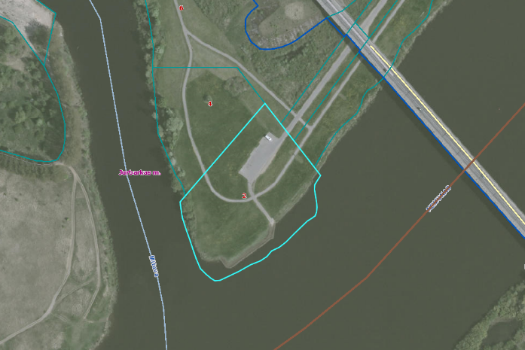 | 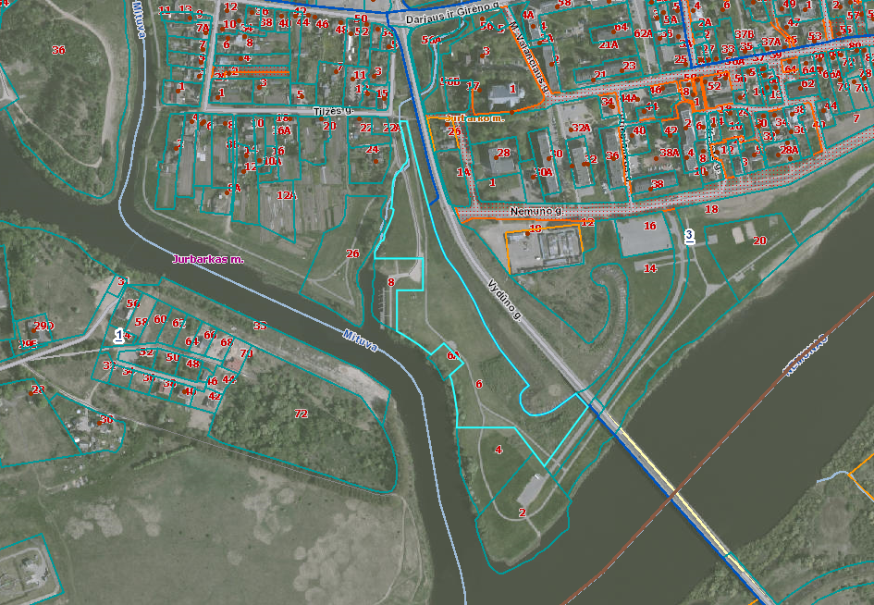 | 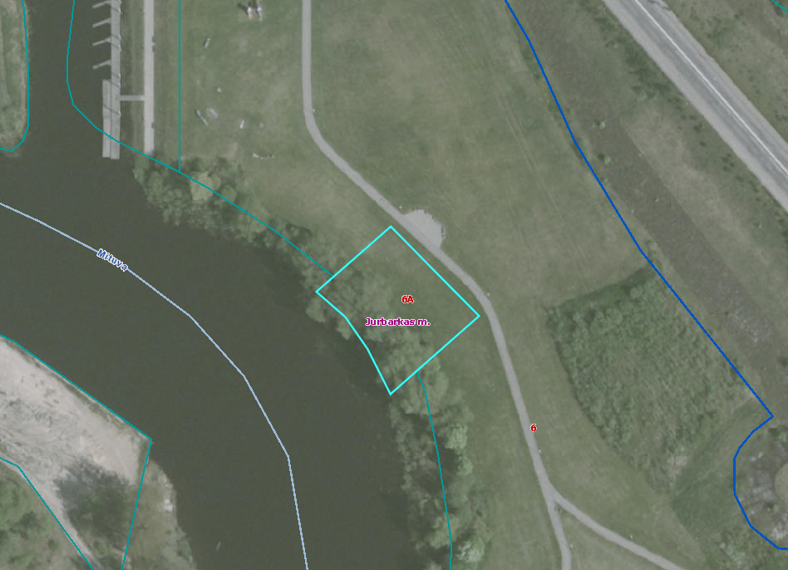
Nemuno g. 2, Jurbarkas | Nemuno g. 6, Jurbarkas | Nemuno g. 6A, Jurbarkas
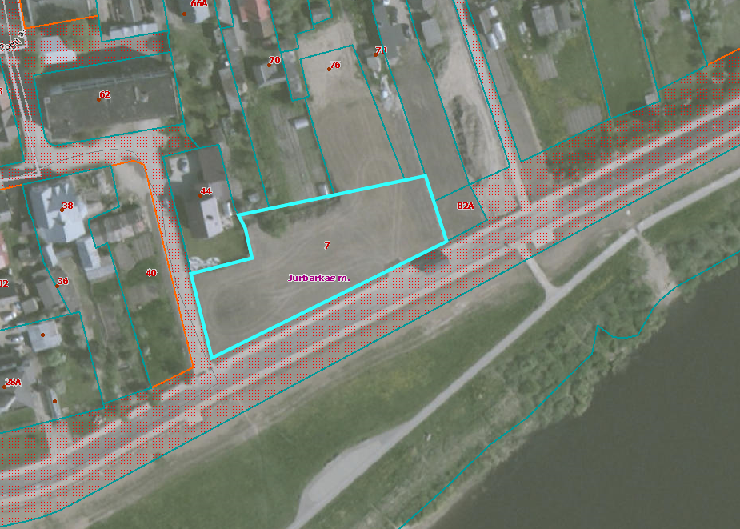 | 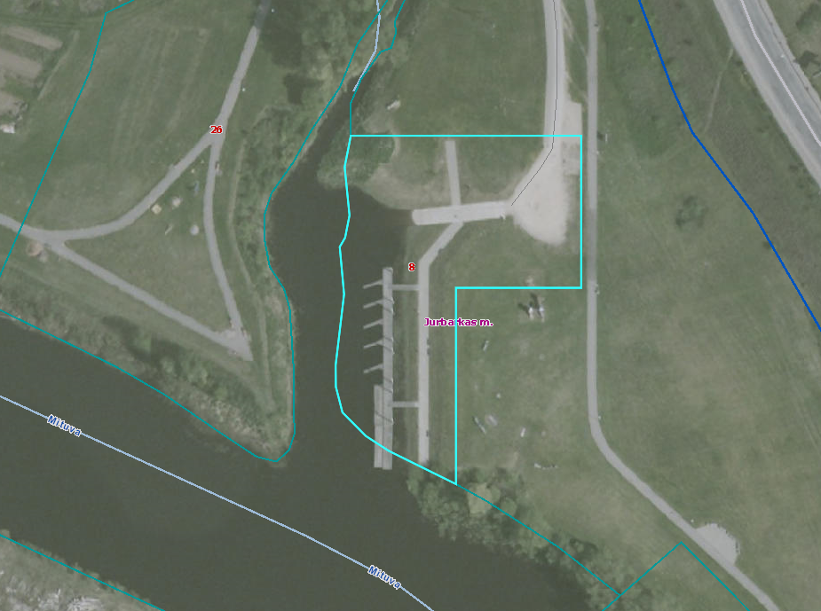 | 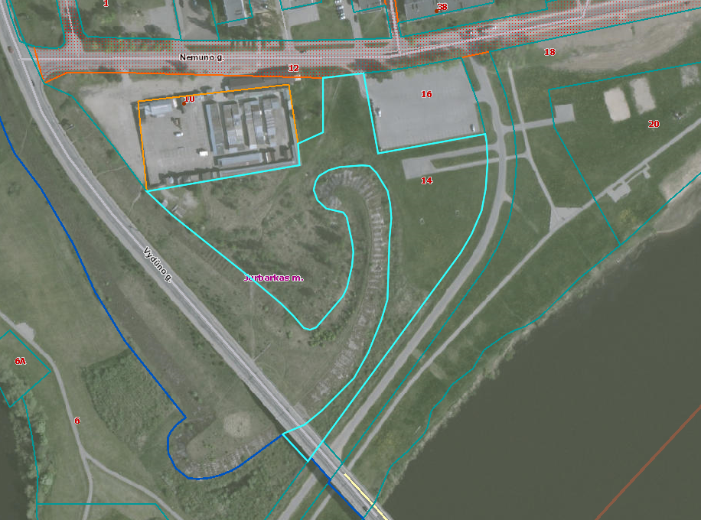
Nemuno g. 7, Jurbarkas | Nemuno g. 8, Jurbarkas | Nemuno g. 14, Jurbarkas

